Sciences humaines

2e année

Programme d’immersion française

Programme d’études :
Document de mise en œuvre

Annexes

Regroupement

La citoyenneté active et démocratique

Bloc 1 – Annexe IA
Tous ensemble pour réussir

Bloc 1 – Annexe IB
Tous ensemble pour réussir
Bloc 1 – Annexe II
L’anniversaire

Membres _____________________, ______________________
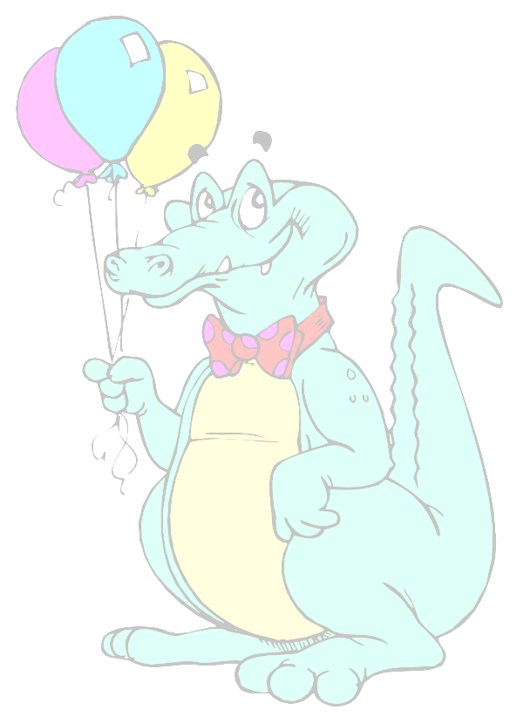
de notre groupe : _____________________, _______________________
_____________________, _______________________

La date de la fête _____________________________________________

Le lieu de la fête ______________________________________________

L'activité_____________________________________________________

Le cadeau_____________________ Responsable __________________

La nourriture ___________________ Responsable __________________
___________________ Responsable __________________
___________________ Responsable __________________
___________________ Responsable __________________
___________________ Responsable __________________

Les décorations_______________________________________________

Responsables des décorations___________________________________
____________________________________________________________

Texte de l'invitation :
Bloc 1 – Annexe III
Une autoévaluation – La collaboration




J’ai participé à la planification
J’ai écouté les autres membres du groupe
J’ai participé à la prise de décision
J’étais d’accord avec les décisions prises par le groupe
J’ai partagé les responsabilités
Les membres du groupe ont coopéré

Bloc 2 – Annexe I
Les droits et les opinions

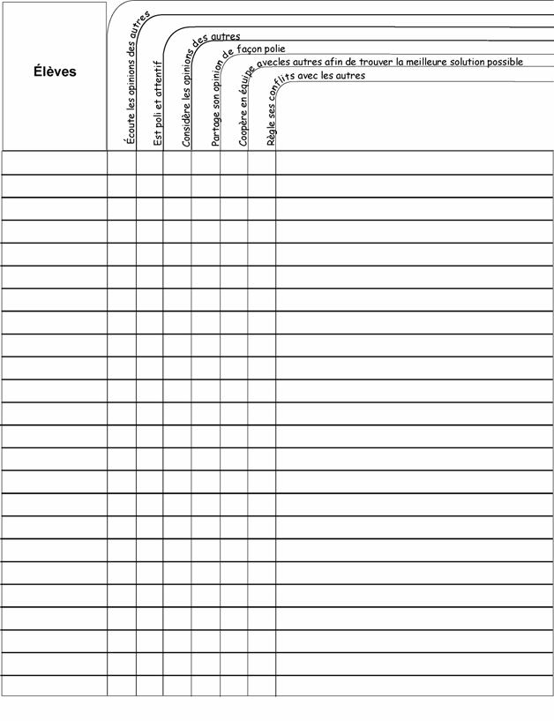
Bloc 2 – Annexe I
Une autoévaluation – Les droits et les opinions

 | Toujours | Souvent | Rarement
J’écoute les autres de façon polie et attentive.
Je considère les opinions des autres.

Je partage mes opinions de façon polie.
Je peux résoudre les conflits d’une manière juste et pacifique.
J’interagis avec les autres de manière respectueuse.

Bloc 3 – Annexe I
Je peux faire ma part

Écris ou dessine ce que tu peux faire pour…

 | … réduire | … réutiliser | … recycler
À la maison
À l’école
Dans ma communauté
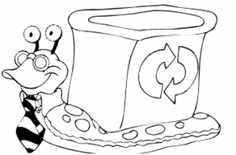
Bloc 3 – Annexe II
Éco

É | C | O

Bloc 3 – Annexe III
Je vais le faire
Ce que je fais déjà pour aider l’environnement.

Ce que je pourrai facilement faire pour aider l’environnement.
Ce qui sera plus difficile à faire pour aider l’environnement, mais que je veux faire.

Intégration – Annexe I
Mes objectifs pour l’année

Cette année, pour résoudre les conflits d’une manière juste et pacifique, je vais…
Cette année, pour interagir d’une manière juste et pacifique, je vais…
Cette année, pour considérer les droits des autres, je vais…
Cette année, pour considérer les opinions des autres, je vais…
Cette année, pour prendre soin de l’environnement, je vais…

Regroupement

Ma communauté locale
Bloc 1 – Annexe I
Mes responsabiltiés à la maison, à l’école, dans la communauté

Endroit choisi : _______________________________________________

Mes responsabilités

1. _________________________________________________________

2. _________________________________________________________

3. _________________________________________________________

4. _________________________________________________________

5. _________________________________________________________
Bloc 1 – Annexe II
Des services essentiels

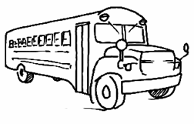 | 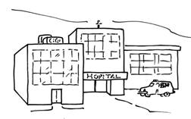
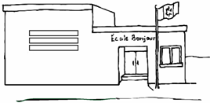 | 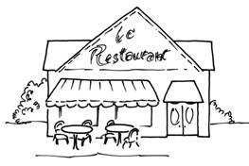
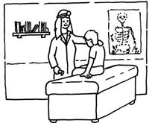 | 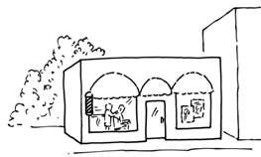
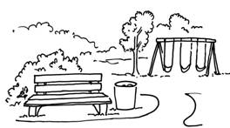 | 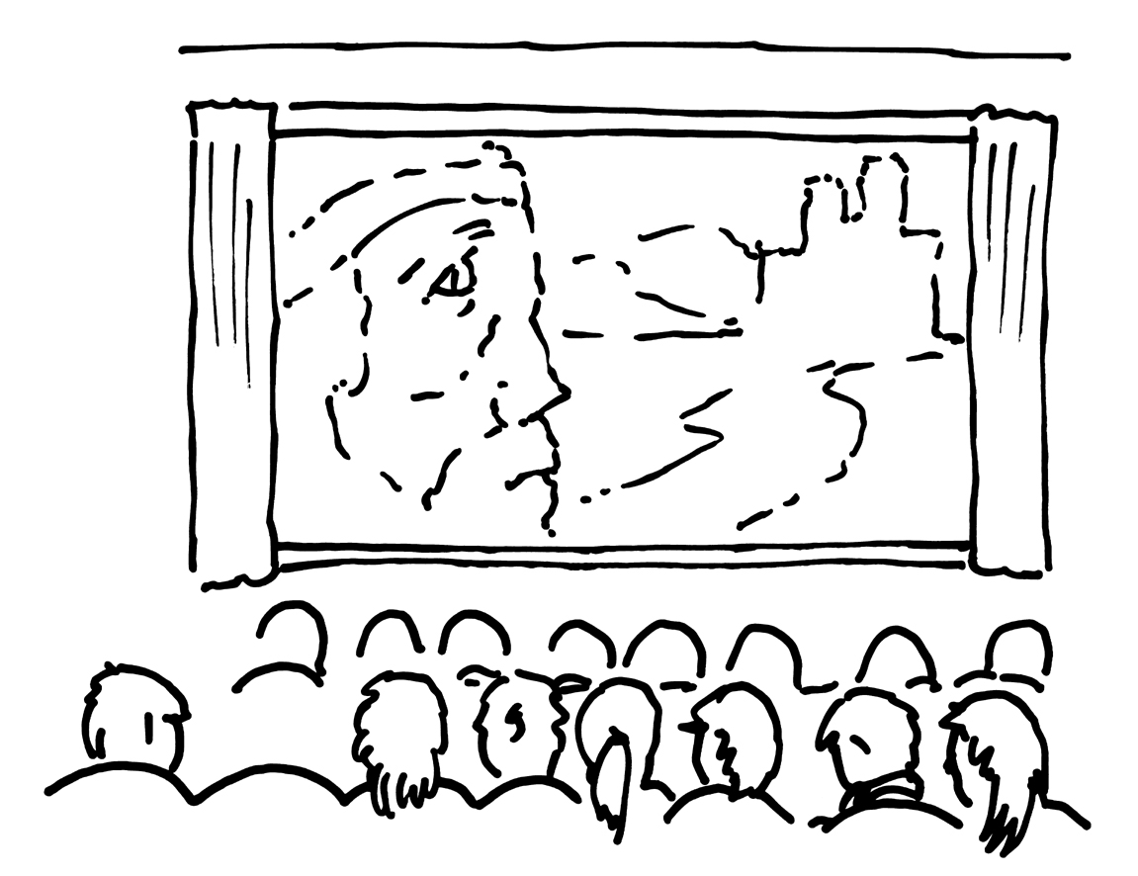

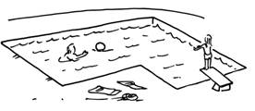 | 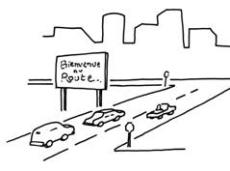
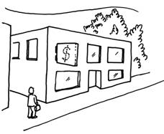 | 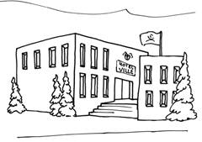
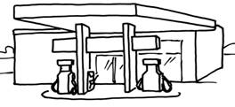 | 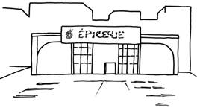
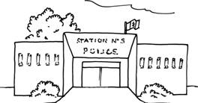 | 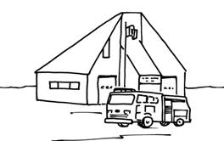

Choisis et découpe 4 dessins.
Colle les dessins et, pour chacun d’eux, indique pourquoi tu l'as mis dans cette boîte.

______________est essentiel parce que________________________ | ______________est essentiel parce que________________________
_______________ est essentiel parce que ____________________ | ______________ est essentiel parce que____________________

Bloc 2 – Annexe I
Situe ta communauté
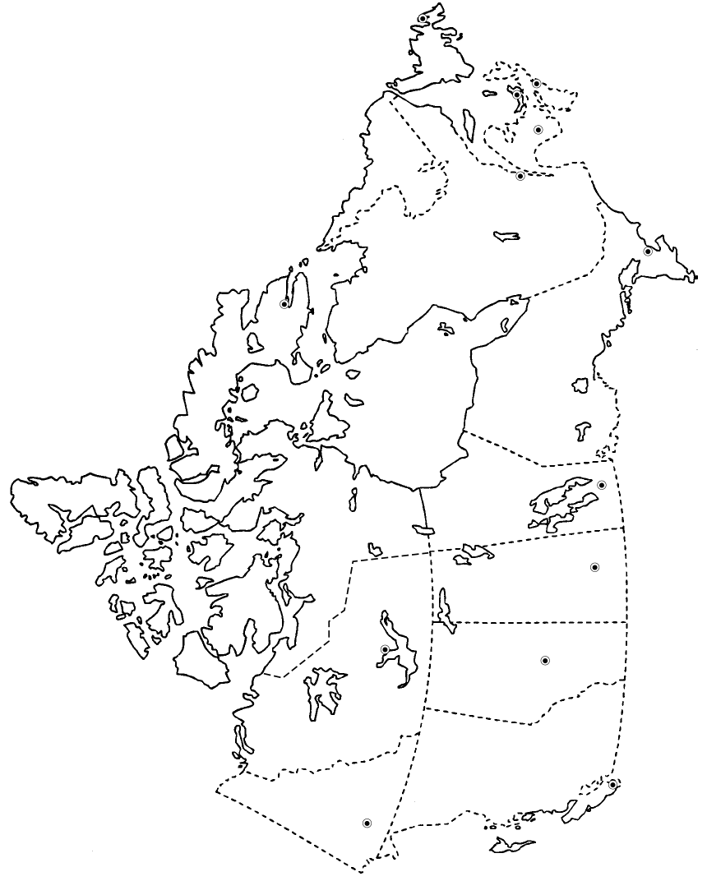
Bloc 2 – Annexe II
Les points cardinaux

Nom :_____________________________ Date :___________________________

Lorsque je me rends à la bibliothèque, je dois aller vers le _______

Lorsque je me rends à la salle de musique, je dois aller vers le ____

Lorsque je me rends à la salle multimédia, je dois aller vers le _______

Lorsque je me rends là où se trouve le drapeau, je dois aller vers le _________

Lorsque je me rends au bureau de la secrétaire, je dois aller vers le _________

Lorsque je me rends au gymnase, je dois aller vers le __________________

Lorsque je me rends à la maison, je dois aller vers le _________________
Bloc 2 – Annexe III
Nos ressources naturelles
Bloc 3 – Annexe I
Observons des cultures

Compare ta culture à une autre culture à l’aide d’un diagramme de Venn.

ma culture la culture _______________
La culture | Les caractéristiques

Bloc 4 – Annexe I
Les personnages et les événements importants
dans l'histoire de ma communauté

Le personnage que j'ai trouvé le plus intéressant s'appelle _____________
____________________________________________________________

Ce que je trouve intéressant de sa vie est que _______________________
____________________________________________________________
____________________________________________________________
____________________________________________________________
____________________________________________________________

Nomme, en ordre, trois événements de l'histoire de ta communauté.
1. __________________________________________________________

2. __________________________________________________________

3. __________________________________________________________

L'événement que j'ai trouvé le plus intéressant dans l'histoire de ma communauté est ______________________________________________
____________________________________________________________
____________________________________________________________
____________________________________________________________

Ma partie préférée de notre théâtre de marionnettes est _______________
____________________________________________________________
____________________________________________________________
____________________________________________________________
____________________________________________________________
Bloc 5 – Annexe I
Mes contributions

Nom : __________________________ Date : ______________________

Ce que je contribue à mes groupes d'appartenance :

____________________________________________________________
Nom du groupe Ma contribution

____________________________________________________________
Exemple :
Ma famille Je chante pour mon petit frère.
____________________________________________________________

____________________________________________________________

____________________________________________________________

____________________________________________________________

____________________________________________________________

____________________________________________________________

____________________________________________________________

____________________________________________________________

Bloc 5 – Annexe II
Mon engagement – Une autoévaluation

Nom : __________________________ Date : ________________________

Activité | oui | parfois | non
Je connais mes groupes d’appartenance.
Je participe aux activités de différents groupes de ma communauté.
Je peux raconter des histoires de ma famille et de ma communauté.
J’ai bien accueilli la nouvelle personne dans ma classe.
J'ai bien accueilli les nouvelles personnes dans mon groupe.

Ce que j'ai en commun avec les personnes faisant partie des mêmes groupes que moi :

- _________________________________________________________
- _________________________________________________________
- _________________________________________________________
- _________________________________________________________
- _________________________________________________________
- _________________________________________________________
Bloc 5 – Annexe III
Je me décris

Bloc 5 – Annexe IV
Une écoute active

 | Je regarde la personne qui parle. | Je contrôle mon niveau d’activité. | J’utilise la communication non verbale : sourire, acquiescement. | Je pose des questions sur le sujet. | Je pose des questions au moment approprié. | Je fais des commentaires sur le sujet. | Je fais des commentaires au moment approprié.

Nom des élèves

Bloc 5 – Annexe V
Mes amis

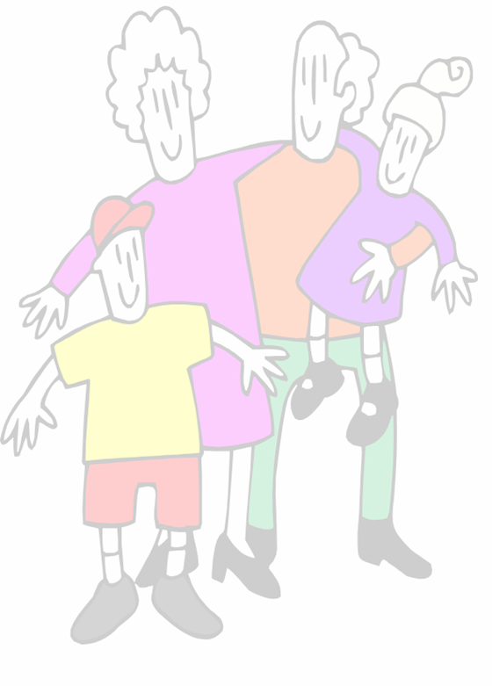
Nom : ______________________________________________________
Sexe : ______________
Frères :______ Sœurs : _______
Langues parlées : _____________________________________________
Groupes d'appartenances :______________________________________

Nom : _____________________________________________________
Sexe : ______________
Frères :______ Sœurs : _______
Langues parlées : ____________________________________________
Groupes d'appartenances : _____________________________________

Nom : _____________________________________________________
Sexe : ______________
Frères :______ Sœurs : _______
Langues parlées : ____________________________________________
Groupes d'appartenances : _____________________________________
Bloc 5 – Annexe VI
Mon identité


Sur ce blason, dessine ce qui contribue à ton identité (ta famille, tes amis, ta communauté, tes groupes d'appartenance, tes activités, tes traditions familiales, ton lieu de résidence, ton école, ta langue, tes fêtes préférées…)
Ma famille et ses traditions
Ma culture
Le passé de ma communauté
Mes groupes d’appartenance
Ma communauté aujourd’hui
Mon choix
Intégration – Annexe I
Mon identité

Dessine ce que tu as trouvé difficile dans ce regroupement. Écris quelques mots pour expliquer ton dessin.

Dessine ce que tu as aimé le plus dans ce regroupement. Écris quelques mots pour expliquer ton dessin.

Intégration – Annexe II
La citoyenneté active et démocratique

Nom : _______________________________ Date : _________________________

Mets un crochet dans la boîte qui correspond le mieux à ton comportement au sein de l'équipe.

 | toujours | parfois | rarement
J’ai partagé mes idées avec les autres.
J’ai participé au partage des responsabilités.
J’ai assumé mes responsabilités.
J’ai utilisé une voix douce quand je parlais.
J’ai donné à chaque personne la chance de s’exprimer.
J’ai écouté attentivement les personnes qui parlaient.
Je n’ai pas interrompu les personnes qui parlaient.
Je n’ai pas ridiculisé les autres.
J’ai discuté pour trouver des solutions aux conflits qui sont survenus.
J’ai traité les autres comme je voulais être traité.
Je me suis préoccupé de l’environnement.
J’ai recyclé.
J’ai récupéré.

Revois les objectifs que tu t’es donné quand tu as étudié la citoyenneté active et démocratique. Explique ce que tu as fait pour atteindre ces objectifs.
______________________________________________________________________
______________________________________________________________________
______________________________________________________________________
______________________________________________________________________

Regroupement

Deux communautés canadiennes
Mise en situation – Annexe I
Les Autochtones

Ce que je sais
Ce que je veux savoir
Ce que j’ai appris

Bloc 2 – Annexe I
Histoire de la communauté hurrone-wendat

Le terme huron a été employé par les Français pour désigner le groupe autochtone qui s'appelait lui-même Wendat.

Au début du XVIIe siècle, entre 16 000 et 30 000 Hurons-Wendats habitaient le Sud-Est de l'Ontario près du lac Huron. Cette nation était l'une des plus prospères en Amérique du Nord. Ses habitants vivaient principalement d'agriculture et de commerce avec les nations voisines. Les Hurons-Wendat cultivaient essentiellement du maïs et du tabac qu'ils échangeaient contre des fourrures et d'autres objets dont ils avaient besoin.
Les Hurons-Wendat étaient sédentaires. Ils vivaient d'agriculture et ne se déplaçaient que pour faire du commerce avec les autres nations ou pour chasser afin de se procurer de la viande. Leur territoire de chasse s'étendait dans la vallée du Saint-Laurent et dans les forêts du Québec et de l'Ontario.

Parce qu'ils étaient riches et bien organisés, ils avaient beaucoup d'influence parmi les nations autochtones. Ils pouvaient négocier dans leur langue, la langue huronne, qui était la langue commune pour le commerce entre les nations.
Suite à la rencontre avec les explorateurs français, la population huronne est décimée. La guerre éclate avec les Iroquois pour le contrôle du commerce du tabac et des fourrures avec les Européens.

Afin de renforcer le commerce avec les Français, les Hurons-Wendat déménagent en 1649 à Wendake, à huit kilomètres au nord de Québec. Les contacts plus fréquents avec les colons entraînent la propagation de maladies contagieuses jusque là inconnues des Autochtones. Ces épidémies causent de nombreuses pertes de vie dans la population huronne-wendat. En 1740, environ 200 ans après les premiers contacts avec les explorateurs européens, la population des Hurons-Wendat est de moins de 1 000 personnes. En 1829, il n'en reste plus que 179.
Aujourd'hui, Wendake ou village des Hurons est la seule communauté huronne-wendat au Québec. Elle est toujours située près de la rivière St-Charles (Kabir Kouba) en amont des chutes du même nom. La population vivant sur la réserve est d'environ 1 100 individus (D'après la Loi sur les Indiens, seuls les Hurons-Wendat peuvent acheter une maison à Wendake.) et la population totale des Wendat se chiffre à environ 2 700 individus. La plupart des Wendat profitent de la proximité de la ville de Québec pour y occuper divers emplois et pour représenter les intérêts des Autochtones auprès du gouvernement du Québec.

INDIANA MARKETING. Hurons-Wendat [en ligne],
http://www.indianamarketing.com/nations/hurons.htm, (décembre 2003).
Bloc 2 – Annexe II
Les Hurons-Wendat

Nom : ________________________ Date : ______________________

Caractéristiques | Autrefois | Maintenant
La région où ils vivent
La population (nombre)
Les langues parlées
Le climat
Les plantes cultivées
La nourriture
L’habitation
Les ressources naturelles exploitées
Le gouvernement
Autre

Bloc 3 – Annexe I
Je situe une communauté canadienne

Complète la carte suivante. Inscris le titre; indique le nord, le sud, l'est et l'ouest; indique le Manitoba et ta communauté; indique la communauté étudiée et inscris le nom de la province où elle se trouve.
Légende :
Bloc 4 – Annexe I
Wendake

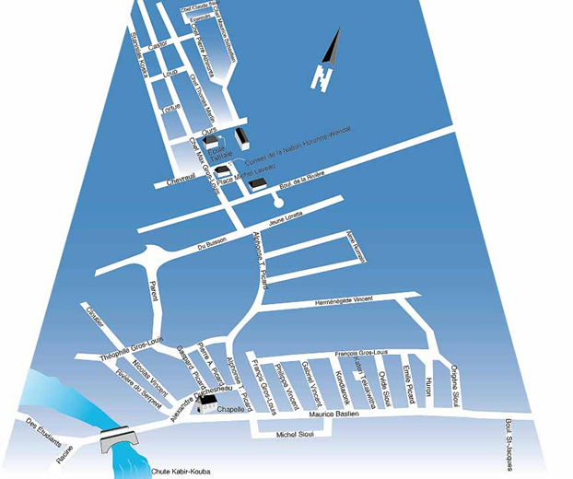
Bloc 4 – Annexe II
Les services à Wendake

abris d’auto | excavation et terrassement | peinture et débosselage
acuponcture | fabrication de canots | photographie
alimentation | fabrication de charpentes de bois | pièces d’automobiles
armoires de cuisines | fabrication d’échelles | plomberie
art et artisanat | garderie | portes et fenêtres
articles de sport | graphisme | poterie
assurances | haute couture | prothèses capillaires
automobiles | informatique | publicité
bois de chauffage | infrastructures d’accueil touristique | quincaillerie
boulangerie et pâtisserie | ingénieurs-conseils | raquettes
cabanons | location et réparation de petits moteurs | réfrigération
centre de conditionnement physique | location de films | rénovation en bâtiments
chaussures | massothérapie | tannerie
coiffure | matériaux de construction | toilettage d’animaux
communication | mécanique automobile | traduction
construction | meubles | traîneau
couvre-planchers | mocassins | transport routier et scolaire
dépanneurs | naturothérapie | vente
estampage à chaud | organisation de fêtes | vente de gros de copeaux de bois
essence | peintre | vêtements

INDIANA MARKETING. Hurons-Wendat [en ligne], http://www.indianamarketing.com/nations/!wenda-f.htm, (décembre 2003).
Bloc 4 – Annexe III
La fabrication de raquettes décoratives

- Préparer un cadre de raquette en papier mâché. La couche extérieure devrait être en papier kraft pour donner l’aspect du bois. Laisser sécher.


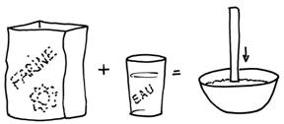

- Tresser le fond de la raquette avec de la laine ou des lacets de patins.

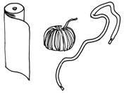



- Laquer la raquette pour rendre le fond plus rigide.
Intégration – Annexe I
La fabrication de raquettes décoratives

Date : _________________________________

MOI | Toujours | Quelquefois | Rarement
je participe à la discussion
j’exprime mes idées et mes opinions en respectant les autres
je participe à la prise de décision
je participe à la répartition des tâches
je négocie avec les autres pour arriver à un consensus
j’écoute les autres membres du groupe pour comprendre leurs points de vue
j’utilise un langage respectueux envers les membres de mon groupe
je complète ma partie du travail

Intégration – Annexe II
Une autoévaluation

Nom : __________________________ Date : ____________________

Pense au projet que tu viens de terminer et complète les phrases suivantes :

Ce que j'ai aimé le plus de mon projet :
____________________________________________________________
____________________________________________________________
____________________________________________________________
____________________________________________________________
____________________________________________________________

Ce que je changerais pour améliorer mon projet :
____________________________________________________________
____________________________________________________________
____________________________________________________________
____________________________________________________________
____________________________________________________________

Ce que j'ai trouvé difficile :
____________________________________________________________
____________________________________________________________
____________________________________________________________
____________________________________________________________
____________________________________________________________

Ce que j'aimerais savoir : ____________________________________________________________
____________________________________________________________
____________________________________________________________
____________________________________________________________
____________________________________________________________

Regroupement

La communauté canadienne
Bloc 1 – Annexe I
Les origines de noms de lieux canadiens

Je nomme un lieu ____________________________________________________________

Ce lieu a reçu son nom parce que ____________________________________________________________

Le Canada a reçu son nom parce que ____________________________________________________________

Le Manitoba a eu son nom parce que ____________________________________________________________

J'ai écouté les présentations d'une manière active ____________________________________________________________

J'ai posé une question à ____________________________________________________________

Ma question était : ____________________________________________________________
____________________________________________________________
____________________________________________________________
Bloc 1 – Annexe II
Les produits d’ailleurs

Nom : ________________________ Date : ______________________

Dessin | Nom du produit | Pays d’origine

Bloc 1 – Annexe III
Une carte du monde
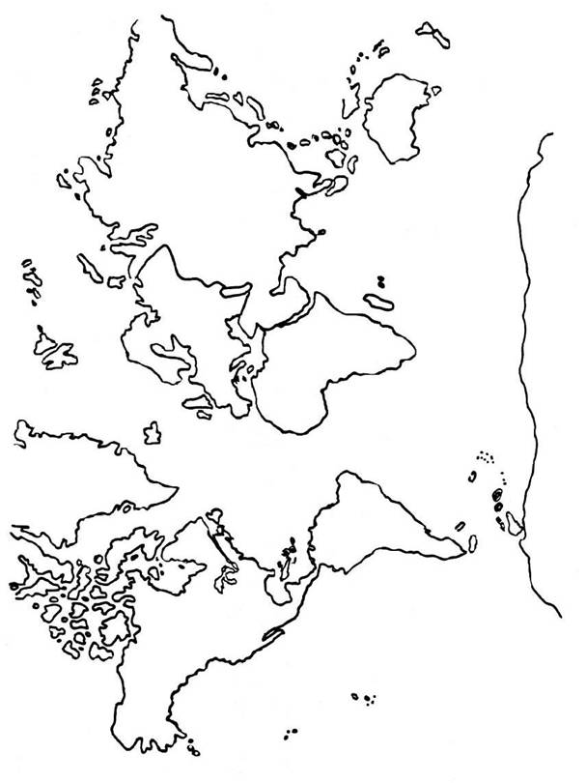
Bloc 3 – Annexe I
Les besoins

Inscris cinq de tes besoins dans le cercle suivant.

Compare tes besoins à ceux d'un ami.
Les besoins de ___________
Mes besoins
Bloc 3 – Annexe II
Les symboles canadiens ou manitobains

Encercle les symboles manitobains puis place un crochet sur les symboles canadiens.

 | 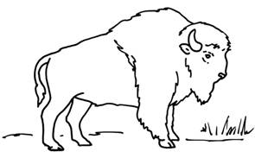
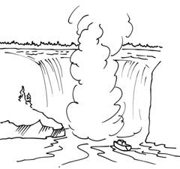 | 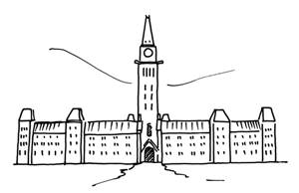
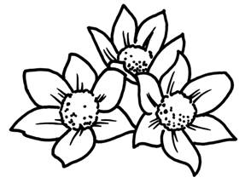 | 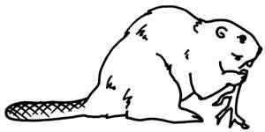
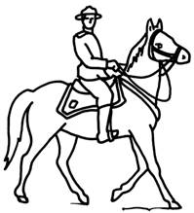 | 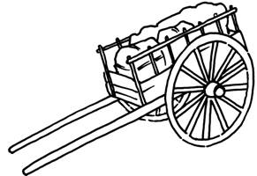
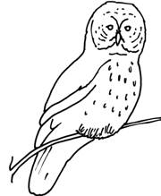 | 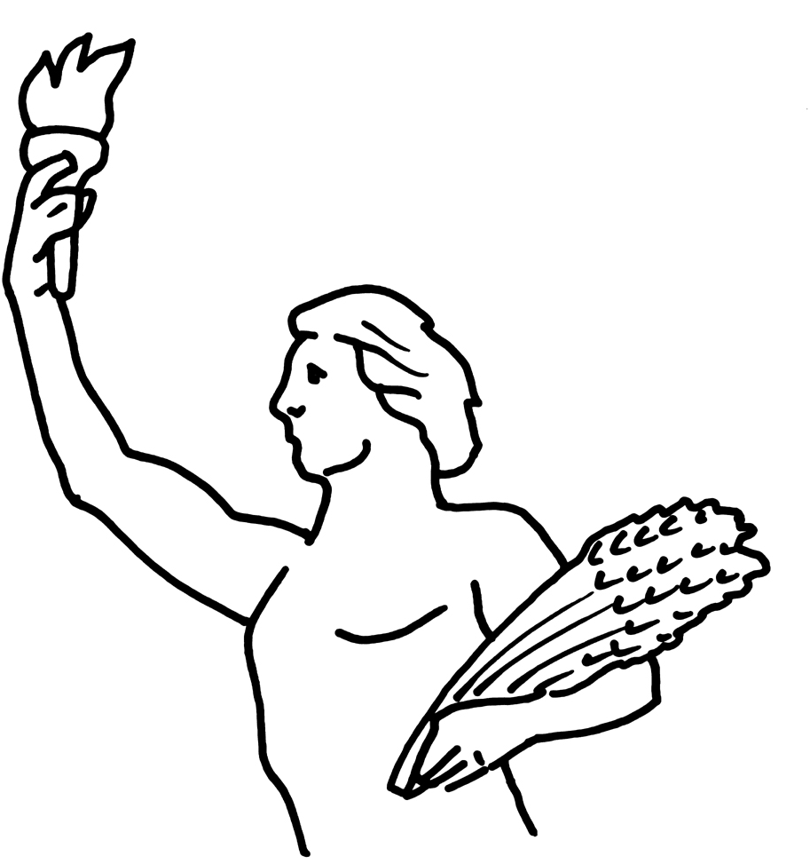

intégration – Annexe I
Mes découvertes

Explique les trois choses que tu as le plus aimé découvrir au sujet de la communauté canadienne.


1. _________________________________________________________
_________________________________________________________
_________________________________________________________
_________________________________________________________
_________________________________________________________

2. _________________________________________________________
_________________________________________________________
_________________________________________________________
_________________________________________________________
_________________________________________________________

3. _________________________________________________________
_________________________________________________________
_________________________________________________________
_________________________________________________________
_________________________________________________________

Qu'as-tu trouvé difficile dans l'étude de la communauté canadienne?
____________________________________________________________
____________________________________________________________
____________________________________________________________
____________________________________________________________
intégration – Annexe II
La citoyenneté active et démocratique

Nom de l’élève : _________________________ Date : _____________________

Mets un crochet dans la boîte qui correspond le mieux à ton comportement au sein de l'équipe.

 | toujours | parfois | rarement
J’ai partagé mes idées avec les autres.
J’ai participé au partage des responsabilités.
J’ai assumé mes responsabilités.
J’ai utilisé une voix douce quand je parlais.
J’ai donné à chaque personne la chance de s’exprimer.
J’ai écouté attentivement les personnes qui parlaient.
J’ai encouragé les autres à parler.
Je n’ai pas ridiculisé les autres.
J’ai discuté pour trouver des solutions aux conflits qui sont survenus.
J’ai traité les autres comme je voulais être traité.
Je me suis préoccupé de l’environnement.
J’ai recyclé.
J’ai récupéré.

Revois les objectifs que tu t'es donné quand tu as étudié la citoyenneté active et démocratique. Explique ce que tu as fait pour atteindre ces objectifs.
______________________________________________________________________
______________________________________________________________________
______________________________________________________________________
______________________________________________________________________

